Mod.
3000
DS3000-058
MONITOR LED 43” 4K
43" 4K LED MONITOR
MONITEUR LED 4K 43"
43" 4K LED MONITOR
Sch./Typ/Réf./Ref. 3000/343

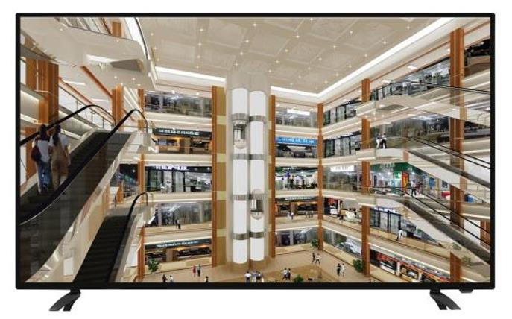

MANUALE D’USO
INSTRUCTIONS
MANUEL DE L’UTILISATEUR
BEDIENUNGSANLEITUNG

1 Informazioni generali ............................................................................................................................. 4
INDICE – TABLE OF CONTENTS – TABLE DES MATIÈRES INHALTSVERZEICHNIS
1.1 Descrizione prodotto e tipo di impiego......................................................................................... 4
1.1.1 Caratteristiche generali ........................................................................................................................ 4
1.2 Apertura della confezione ............................................................................................................ 4
1.2.1 Contenuto della confezione.................................................................................................................. 4
1.3 Avvertenze ................................................................................................................................... 5
1.3.1 Precauzioni per la sicurezza ................................................................................................................ 5
1.3.2 Precauzioni per l’installazione .............................................................................................................. 5
1.3.3 Pulizia del dispositivo ........................................................................................................................... 5
1.3.4 Privacy e Copyright .............................................................................................................................. 5

2 Comandi e regolazioni ........................................................................................................................... 6
2.1 Controlli diretti .............................................................................................................................. 6
2.2 Controlli con menu TVCC OSD ................................................................................................... 7
2.2.1 Immagine ............................................................................................................................................. 7
2.2.2 Suono................................................................................................................................................... 8
2.2.3 Opzioni................................................................................................................................................. 8
2.2.4 Schermo (solo per segnali VGA).......................................................................................................... 9
3 Specifiche prodotto.............................................................................................................................. 10
1 General information ............................................................................................................................. 11
1.1 Product description and type of use .......................................................................................... 11
1.1.1 General features ................................................................................................................................ 11
1.2 Opening the box......................................................................................................................... 11
1.2.1 Contents of the box ............................................................................................................................ 11
1.3 Warnings .................................................................................................................................... 12
1.3.1 Safety precautions.............................................................................................................................. 12
1.3.2 Installation precautions....................................................................................................................... 12
1.3.3 Cleaning the device............................................................................................................................ 12
1.3.4 Privacy and copyright......................................................................................................................... 12

2 Controls and settings .......................................................................................................................... 13
2.1 Direct controls ............................................................................................................................ 13
2.2 OSD CCTV menu controls......................................................................................................... 14
2.2.1 Picture................................................................................................................................................ 14
2.2.2 Audio.................................................................................................................................................. 15
2.2.3 OSD ................................................................................................................................................... 16
2.2.4 Screen (only for VGA) ........................................................................................................................ 16
3 Product specifications......................................................................................................................... 17
1 GÉNÉRALITÉS...................................................................................................................................... 18
1.1 Description du produit et type d'utilisation ................................................................................. 18
1.1.1 Caractéristiques générales................................................................................................................. 18
1.2 Ouverture de la boÎte ................................................................................................................. 18
1.2.1 Contenu de la boÎte............................................................................................................................ 18
1.3 Avertissements .......................................................................................................................... 19
1.3.1 Mesures de sécurité........................................................................................................................... 19
1.3.2 Précautions d'installation.................................................................................................................... 19
1.3.3 Nettoyage de l’appareil....................................................................................................................... 19
1.3.4 Sauvegarde de la vie privée et copyright ........................................................................................... 19

2 CONTRÔLES ET RÉGLAGES .............................................................................................................. 20
2.1 ContrÔles directs ........................................................................................................................ 20
2.2 Commandes du menu de vidéosurveillance OSD..................................................................... 21
2.2.1 Image ................................................................................................................................................. 21
2.2.2 Audio.................................................................................................................................................. 22
2.2.3 Options............................................................................................................................................... 22
2.2.4 Screen (seulement VGA) ................................................................................................................... 23

3 SPÉCIFICATIONS DU PRODUIT.......................................................................................................... 24

DS3000-058 2

1. Allgemeine Informationen ................................................................................................................... 25
1.1 Produktbeschreibung und Art der Nutzung................................................................................ 25
1.1.1. Allgemeine Leistungsmerkmale ......................................................................................................... 25
1.2 Verpackungsinhalt ..................................................................................................................... 25
1.2.1 Inhalt der Verpackung ........................................................................................................................ 25
1.3 Warnungen................................................................................................................................. 26
1.3.1 Stromversorgung................................................................................................................................ 26
1.3.2 Sicherheitshinweise............................................................................................................................ 26
1.3.3 Vorsichtsmassnahmen bei der Aufstellung ........................................................................................ 26
1.3.4 Reinigung des Gerätes....................................................................................................................... 26
1.3.5 Vertraulichkeit und Copyright ............................................................................................................. 26

2 Steuerung und Einstellungen ............................................................................................................. 27
2.1 Direkte Steuerung ...................................................................................................................... 27
2.2 OSD CCTV Menü Steuerungen................................................................................................. 28
2.2.1 Bild ..................................................................................................................................................... 28
2.2.2 Ton..................................................................................................................................................... 29
2.2.3 Option................................................................................................................................................. 29
2.2.4 Bildschirm........................................................................................................................................... 30

3 Technische Daten des Produkts......................................................................................................... 31

DS3000-058 3

1 INFORMAZIONI GENERALI
ITALIANO

Caro Cliente,
La ringraziamo dell’acquisto di questo prodotto.
Il presente documento descrive come installare ed utilizzare il modello di Monitor A LED 43” URMET S.p.A.
Sch.3000/343.
Prima di usare l’apparecchiatura, leggere il presente manuale che ne descrive l’uso corretto e sicuro.
Conservare questo manuale con attenzione ed in un luogo facilmente reperibile per poterlo consultare prontamente quando necessario.

1.1 DESCRIZIONE PRODOTTO E TIPO DI IMPIEGO
Il monitor a colori “A LED” Sch.3000/343 ha una struttura molto solida ed è progettato per funzionare in modo continuativo, per cui può essere impiegato in impianti a TV a circuito chiuso senza rischi di sovra-affaticamento. Il monitor a schermo piatto dispone di uno schermo a cristalli liquidi (liquid crystal display, LCD) con illuminazione a LED.
NOTA BENE
Il prodotto URMET S.p.A. Sch.3000/343 è destinato ad impianti TVCC.
1.1.1 | CARATTERISTICHE GENERALI
 | Area visualizzabile 43”
 | Predisposto per il fissaggio a muro tramite apposita staffa.
 | Ingresso audio su presa RCA
 | 2 Ingressi HDMI
 | Ingresso VGA
 | Ingresso DP
 | Menù OSD multilingua per facilitare l’impostazione e l’ottimizzazione della schermata
1.2 | APERTURA DELLA CONFEZIONE
Verificare che l’imballo ed il contenuto non presentino danni visibili. Se alcune parti non sono presenti o risultano danneggiate, contattare immediatamente il rivenditore. In questi casi non tentare di utilizzare il dispositivo. Se il prodotto dovesse essere rimandato al fornitore, assicurarsi di spedirlo con il suo imballo originale.

1.2.1 CONTENUTO DELLA CONFEZIONE
- Monitor A LED 43”
- Telecomando compreso di batterie AAA
- Cavo di alimentazione
- Cavo HDMI
- N° 2 piedini da appoggio
- Manuale istruzioni

NOTA BENE
La composizione degli accessori a corredo può essere variata senza alcun preavviso.

1.3.1 PRECAUZIONI PER LA SICUREZZA
- Per prevenire il rischio di incendio e folgorazione evitare di esporre il dispositivo alla pioggia o all'umidità e di introdurre al suo interno qualsiasi oggetto solido o liquido. Se ciò dovesse avvenire scollegare il dispositivo dalla rete di alimentazione e farlo controllare da personale qualificato.
- In nessun caso il dispositivo deve essere aperto. Per qualsiasi intervento di riparazione rivolgersi a personale qualificato oppure contattare il centro assistenza tecnico autorizzato.
- Conservare questa apparecchiatura lontano dalla portata dei bambini; in caso contrario questi potrebbero danneggiarla, o danneggiarla accidentalmente.
- Non toccare questa apparecchiatura con le mani bagnate per evitare scosse elettriche o danni meccanici.
- Se l’apparecchiatura dovesse cadere o il contenitore esterno dovesse risultare danneggiato, cessarne l’utilizzo. Se si continuasse ad utilizzarla in queste condizioni, potrebbe essere provocata una scossa elettrica. In questo caso contattare il rivenditore, o l’installatore autorizzato.
- Si consiglia di scollegare il cavo di alimentazione qualora il monitor non dovesse essere utilizzato per parecchio tempo.

1.3.2 PRECAUZIONI PER L’INSTALLAZIONE
- Per prevenire il surriscaldamento del dispositivo, collocarlo in una posizione che permetta il passaggio dell'aria attraverso i fori previsti sullo chassis. Nel caso di installazione all’interno di un rack, assicurarsi che vi siano almeno 5 cm di spazio libero. Per lo stesso motivo non deve essere installato vicino a fonti di calore come radiatori o condotti d'aria calda o in posizioni dove sia esposto direttamente all’irradiazione solare, così come non deve essere installato in locali soggetti a eccessiva polvere, vibrazioni meccaniche o urti.
- Non posizionare questa apparecchiatura su alcuna superficie instabile come un tavolo traballante o inclinato. In caso contrario l’apparecchiatura potrebbe cadere con conseguenti lesioni o guasti meccanici.
- Non installare questa apparecchiatura in alcun luogo dove possa essere esposta a umidità o acqua. Non bagnarla con un getto d’acqua diretto per evitare la possibilità di incendio, scosse elettriche o guasto meccanico.
- Se all’interno dell’apparecchiatura dovesse penetrare acqua o qualche altro materiale estraneo cessarne l’utilizzo al fine di evitare la possibilità di incendio e scosse elettriche. In questo caso contattare il rivenditore, o
l’installatore autorizzato.
- Non posare sul dispositivo oggetti pesanti o che generino calore, dato che ciò può danneggiare il mobile o far aumentare la temperatura interna, causando anomalie di funzionamento.
- Le feritoie e le aperture del monitor servono per la ventilazione e non devono essere ostruite o coperte.
- Non usare questa apparecchiatura in ambienti con presenza di fumo, vapore, umidità, polvere, o vibrazioni intense.
- Non mettere in funzione il dispositivo immediatamente dopo il trasporto da un luogo freddo ad un luogo caldo e viceversa. Attendere mediamente tre ore: questo intervallo di tempo è necessario al dispositivo per adattarsi al nuovo ambiente (temperatura, umidità, ecc...).
- Il monitor è dotato di una base in plastica con piedini in gomma e può essere posizionato su una superﬁcie orizzontale come una scrivania o un tavolo. Accertarsi che l’apparecchio sia ﬁssato in maniera solida ed afﬁdabile e non poggi su supporti o superﬁci instabili; un’eventuale caduta potrebbe causare seri danni a persone e all’apparecchiatura stessa.
- Ricordarsi di regolare i comandi di luminosità e contrasto per ottenere la migliore immagine.
- Il monitor può essere anche installato a parete mediante una staffa (non fornita a corredo).

1.3.3 PULIZIA DEL DISPOSITIVO
- Usare un panno asciutto e strofinare leggermente per eliminare polvere e sporcizia.
- Nel caso in cui la sporcizia non fosse eliminabile con un panno asciutto, compiere l’operazione con un panno inumidito con detergente neutro.
- Non usare liquidi volatili come benzina, alcool, solventi ecc. o panni trattati chimicamente per pulire il dispositivo al fine di evitare deformazioni, deterioramenti o graffi della finitura della vernice.

1.3.4 PRIVACY E COPYRIGHT
- Il monitor LCD Sch.3000/343 è un dispositivo per sistemi TVCC. La registrazione delle immagini è subordinata alle leggi vigenti nel paese di utilizzo. È inoltre vietata la registrazione di immagini protette da Copyright.
- Gli utenti del prodotto sono responsabili per il controllo ed il rispetto di tutte le norme e gli statuti locali relativi al monitoraggio e alla registrazione di segnali video. Il produttore NON potrà essere ritenuto responsabile per un utilizzo di questo prodotto che non sia in conformità con le norme in vigore. Per maggiori informazioni consultare l’indirizzo web http://www.garanteprivacy.it

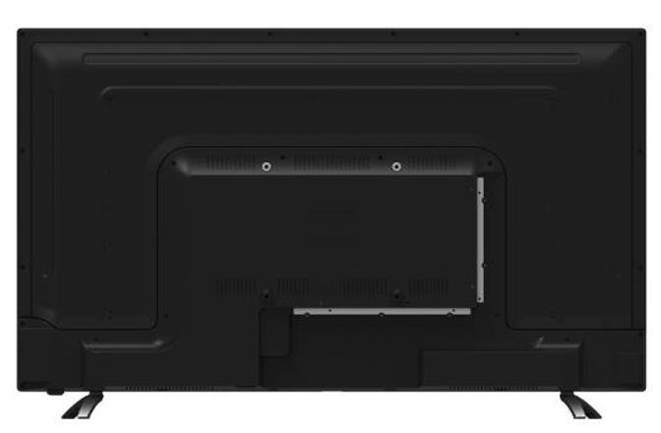
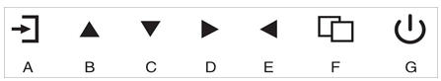
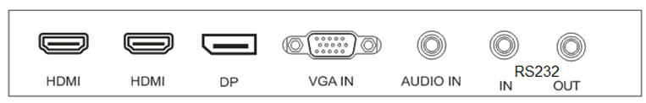

2.1 CONTROLLI DIRETTI

CONNETTORE D’ALIMENTAZIONE
Connettere il cavo d’alimentazione in dotazione nel rispettivo connettore.

A. Pulsante “Sorgente”
Premere il pulsante per visualizzare tutti i canali di segnale. Premere il pulsante per uscire dal menu OSD.

B. Pulsante “Verso l'alto”
Premere il pulsante per spostare il cursore sulla funzione desiderata.
Premere il pulsante per cambiare la funzione selezionata nella voce del menu OSD.

C. Pulsante “Verso il basso”
Premere il pulsante per spostare il cursore sulla funzione desiderata.
Premere il pulsante per cambiare la funzione selezionata nella voce di menu OSD.

D. Pulsante “Verso destra”
Premere il pulsante per spostare il cursore sulla funzione desiderata.
Premere il pulsante per cambiare la funzione selezionata nella voce di menu OSD.

E. Pulsante “Verso Sinistra”
Premere il pulsante per spostare il cursore sulla funzione desiderata.
Premere il pulsante per cambiare la funzione selezionata nella voce di menu OSD.

F. "Pulsante "Menu”
Premere il pulsante per visualizzare il menu principale OSD. Premere il pulsante per confermare la voce del menu.

G. Pulsante "Accensione/Spegnimento”
Premere il pulsante per accendere o spegnere il display.

INGRESSO HDMI1 e HDMI2
Questi connettori consentono il collegamento di dispositivi video HDMI.

INGRESSO DP:
Connettore per porta DP

Ingresso VGA.

INGRESSO AUDIO
Ingresso audio su presa Jack.

PORTA RS232
Ingresso/uscita RS232

2.2 CONTROLLI CON MENU TVCC OSD
Tramite la pressione del tasto MENU è possibile accedere ai menù e sottomenù d’impostazione, definendo le funzioni di controllo.

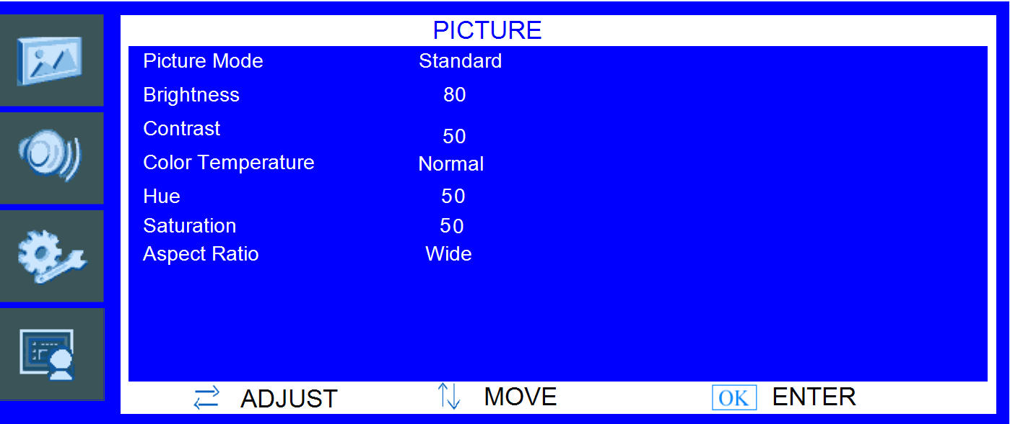

Procedure d’uso

Selezione ingresso video
- Per visualizzare gli ingressi video disponibili utilizzare il tasto sorgente A
- Per selezionare l’ingresso video utilizzare i tasti D/E
- Per confermare la selezione utilizzare il tasto F

Selezione dei menu
- Per visualizzare il menu principale utilizzare il tasto F.
- Per selezionare i diversi menù d’impostazione della barra orizzontale utilizzare i tasti D/E.
- Per selezionare le voci di menu utilizzare il tasto F
- Per effettuare una variazione (dopo aver selezionato la voce) utilizzare i tasti D/E
- Per confermare la selezione premere il tasto F
- Per uscire dal menù o dai sottomenù premere il tasto A

Regolazione del volume
- Per variare il volume senza entrare nel menu utilizzare i tasti B/C

2.2.1 IMMAGINE


Selezionando l’icona
apparirà la seguente schermata:

Consente di variare le impostazioni delle immagini. Le impostazioni selezionabili sono: ”Normale-Foto-Movie-Gioco-FPS- Utente”.
Premere i tasti D/E per selezionare l’impostazione preferita.

LUMINOSITÀ
Consente di variare la luminosità dell’immagine in funzione della luce ambientale. Premere il tasto “B” per diminuire ed il tasto “C” per aumentare il valore del parametro.

CONTRASTO
Consente di modificare il contrasto tra le parti bianche e quelle nere dell'immagine. Regolando correttamente il contrasto è possibile ottenere una chiara risoluzione delle gradazioni bianche, nere e grigie. Premere il tasto “B” per diminuire ed il tasto “C” per aumentare il valore del parametro.

TEMPERATURA COLORE
Consente di variare le impostazioni dei colori. Le impostazioni selezionabili sono: ”Caldo-Normale-Freddo-Utente”. Premere i tasti “B” e “C” per selezionare l’impostazione preferita.

TINTA
Consente di regolare la tonalità del colore. Premere il tasto “B” per diminuire ed il tasto “C” per aumentare il valore del parametro.

SATURAZIONE COLORE
Consente di variare l’intensità del colore. Premere il tasto “B” per diminuire ed il tasto “C” per aumentare il valore del parametro.

FORMATO
Consente di modificare il formato video di visualizzazione delle immagini. Le impostazioni selezionabili sono: “Esteso (16:9)-4:3-1:1-AUTO”.


apparirà la seguente schermata.

2.2.2 SUONO

Selezionando l’icona

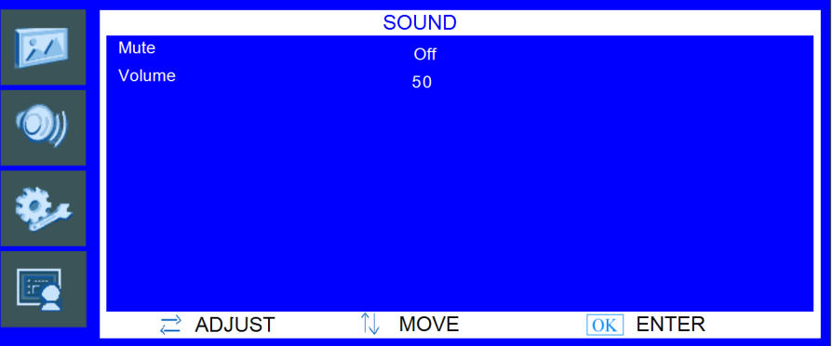

SILENZIOSO
Consente di abilitare/disabilitare l’audio del monitor.

VOLUME
Consente di impostare il valore del volume.

NOTA BENE
E’ possibile variare il volume utilizzando i tasti [B-C] senza dover attivare la finestra di menu.

2.2.3 OPZIONI


Selezionando l’icona apparirà la seguente schermata con le impostazioni relative alla selezione della lingua, alla
regolazione delle dimensioni dell’immagine e alla posizione dell’immagine sullo schermo.

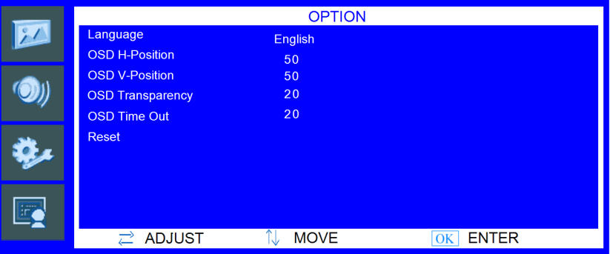

LINGUA OSD
Consente di scegliere la lingua di visualizzazione. Le lingue selezionabili sono: “Inglese- Tedesco- Francese- Spagnolo- Cinese-Coreano-Giapponese-Russo”.

POSIZIONE OSD ORIZZONTALE
Consente di definire la posizione orizzontale del menu OSD

POSIZIONE OSD VERTICALE
Consente di definire la posizione orizzontale del menu OSD

TRASPARENZA OSD
Consente di variare la trasparenza della finestra relativa al menu OSD. Premere i tasti “B e C” per selezionare l’impostazione preferita.

DURATA OSD
Consente di selezionare il tempo di visualizzazione a video del menu OSD. Premere i tasti “B e C” per selezionare l’impostazione preferita.

AUTO SLEEP
Consente di scegliere di attivare o disattivare la funzione di auto spegnimento. Le opzioni selezionabili sono: ”ON e OFF”

REIMPOSTA (RESET AI PARAMETRI DI FABBRICA)
Consente di riportare il monitor alle impostazioni iniziali di fabbrica. Le impostazioni selezionate dall’utente verranno perse.

2.2.4 SCHERMO (SOLO PER SEGNALI VGA)


apparirà la seguente schermata con le relative impostazioni:
Selezionando l’icona

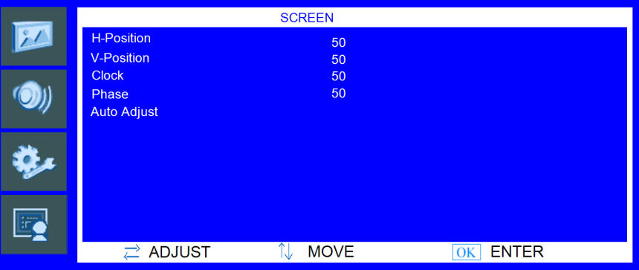

POSIZIONE ORIZZONTALE (H)
Consente di variare la posizione orizzontale dell’immagine ripresa sullo schermo. Premere il tasto “B” per spostare
l’immagine verso sinistra ed il tasto “C” per spostare l’immagine verso destra.

POSIZIONE VERTICALE (V)
Consente di variare la posizione verticale dell’immagine ripresa sullo schermo. Premere il tasto “B” per spostare
l’immagine verso l’alto ed il tasto “C” per spostare l’immagine verso il basso.

FASE
Consente di minimizzare le componenti di distorsione e instabilità del video.

FREQUENZA
Consente di minimizzare le componenti di barre o strisce verticali presenti a video.

Consente di ottimizzare la visione delle immagini a monitor in modo automatico.

3 SPECIFICHE PRODOTTO
LCD Display: .................................................................................................................................................. 43” TFT (16:9) Backlight.......................................................................................................................................................... LED backlight Risoluzione pannello: ......................................................................................................................................... 3840 x 2160
Visualizzazione colori:........................................................................................................................ 10bit (D), 1.07 miliardi Rapporto di contrasto:................................................................................................................................................ 1200:1 Luminosità:............................................................................................................................................................ 300 cd/m2 Angolo di visuale: ......................................................................................................................................... 178° orizzontale
......................................................................................................................................................................... 178° verticale Ingressi HDMI: .......................................................................................................................................................... 2 HDMI Ingresso VGA:................................................................................................................................................................ VGA Ingresso DP…………………………………………………………………………………………………………………………..DP Ingressi audio:................................................................................................................................................................. jack Comandi OSD:.................................................................................... Impostazioni di visualizzazione - Impostazioni audio Controlli pannello: ................................................................................................... On/Off - Menù OSD - Tasti di selezione Alimentazione:.................................................................................................................................................. 100 - 240Vca Consumo:..................................................................................................................................................................... <80W Temperatura di funzionamento: ....................................................................................................................... 0 °C / +40 °C Temperatura di immagazzinamento:............................................................................................................. -20 °C / +60 °C Umidità:................................................................................................................. 10%85% Senza formazione di condensa Installazione a parete………………………………………………………………………………… .......attacco VESA 200 x 200
Dimensioni con piedini installati (alt. x larg. x prof.):.............................................................................. 595 x 968 x 210 mm
Peso netto:................................................................................................................................................................ 7,30 Kg

NOTA BENE: Le caratteristiche tecniche possono essere soggette a variazione senza alcun preavviso.

ITALIANO

La versione aggiornata di questa guida rapida, il manuale completo, i software e firmware dei dispositivi sono disponibili per il download sul sito www.urmet.com. Apri la pagina dedicata al prodotto inquadrando con il tuo smartphone il codice QR qui sotto e poi seleziona la sezione DOCUMENTAZIONE E RISORSE:

3000/343



ENGLISH
1 GENERAL INFORMATION

Dear Customer,
Thank you for having purchased this Urmet product.
This document describes how to install and use the URMET S.p.A. 43” colour monitor ref. 3000/343. Read this manual which contains information for correct, safe use carefully.
Keep this manual at hand so that you can refer to it when needed.

1.1 PRODUCT DESCRIPTION AND TYPE OF USE
The LCD colour monitor 3000/343 presents a very rugged structure. It is designed for continuous operation and can be used in closed circuit TV systems without risks of excessive fatigue.
The Flat Panel Display has an active matrix, thin-film transistor (TFT), liquid crystal display (LCD).
IMPORTANT NOTE
URMET Domus Ref.3000/343 is a product intended for use in CCTV systems.
1.1.1 | GENERAL FEATURES
 | 43” display area
 | Wall mounting with not included bracket
 | RCA socket audio input
 | - HDMI video inputs
 | VGA input
 | DP input
 | Multilingual OSD menu for easy setting and optimisation of the display
1.2 | OPENING THE BOX
Check that the packing and the contents are not visibly damaged. Contact the retailer immediately if parts are either missing or damaged. Do not attempt to use the device in this case. Send the product back in its original packing if it is damaged.

1.2.1 CONTENTS OF THE BOX
- 43” LED monitor
- Remote control including AAA batteries
- Power cable
- HDMI cable
- Screws for mounting the monitor to the table stand
- No° 2 support feet
- Instruction manual

IMPORTANT NOTE
Accessories may be changed without prior notice.

1.3.1 SAFETY PRECAUTIONS
- Keep the device away from rain and humidity to prevent risk of fire and electrocution. Do not introduce material (solid or liquid) inside. If this should accidentally occur, disconnect the device from the mains and have it inspected by qualified personnel.
- Never open the device. In all cases, contact a qualified personnel or authorised service centre for repairs.
- Keep the device away from children, to prevent accidental damage.
- Do not touch the device with wet hands to prevent electrical shock or mechanical damage.
- Do not use the device if it should fall or the external casing is damaged. Risk of electrocution if the device is used in such conditions. Contact the retailer or authorised installer.
- It is advisable to disconnect the power wire if the monitor is not used for a certain time.

1.3.2 INSTALLATION PRECAUTIONS
- To prevent overheating the device, arrange it in a position allowing the flow of air through the slots in the casing. Ensure at least 5 cm of free space when installing inside a rack. For the same reason, do not install sources of heat, such as radiators or hot air ducts. Keep away from direct sunlight. Do not install in areas subject to excessive dust, mechanical vibrations or shocks.
- Do not arrange this device on an unstable surface, such as a tottering or slanted table. The device could fall causing injury or mechanical failures.
- Do not install the device in a place where it could be exposed to humidity or water. Do not direct a jet of water onto the device: risk of fire, electrocution or mechanical failure.
- Stop using the device if water or other material should penetrate inside: risk of fire and electrocution. Contact the retailer or authorised installer.
- Slots and openings in the cabinet are provided for ventilation. These openings must not be blocked or covered.
- Do not place heavy or heat generating objects on top of the device: this could damage the casing and/or increase internal temperature causing faults.
- Do not cover the device with a cloth while it is running to prevent deforming the external casing and overheating the internal parts: risk of fire, electrocution and mechanical failure.
- Keep magnets and magnetised objects away from the device to prevent faults.
- Do not use the device in presence of smoke, vapour, humidity, dust or intense vibrations.
- Wait for a while before operating a device immediately after transporting it from a cold place to a warm place and vice versa. Wait on average for three hours: this will allow the device to adapt to the new ambient (temperature, humidity, etc.).
- The monitor is provided with a plastic base and rubber feet. It can be positioned on a horizontal surface, such as a desk or a table. Make sure that the device is fastened firmly and that it is not resting on unstable supports or surfaces. Dropping could cause severe injury and damage the device.
- Remember to adjust the brightness and contrast to obtain a perfect image.
- The monitor can also be installed on the wall by means of a bracket (not provided).

1.3.3 CLEANING THE DEVICE
- Rub delicately with a dry cloth to remove dust and dirt.
- Dip the cloth in neutral detergent if dirt cannot be eliminated with a dry cloth alone.
- Do not use volatile liquids (such a petrol, alcohol, solvents, etc.) or chemically treated clothes to clean the device to prevent deformation, deterioration or scratches to the paint finish.

1.3.4 PRIVACY AND COPYRIGHT
- The 3000/343 LCD monitor is a device for CCTV systems. Recording of images is subject to the laws in force in your country. Recording of images protected by copyright is forbidden.
- Product users shall be responsible for checking and respecting all local rules and regulations concerning monitoring and recording video signals. The manufacturing SHALL NOT BE LIABLE for use of this product not in compliance with the laws in force.

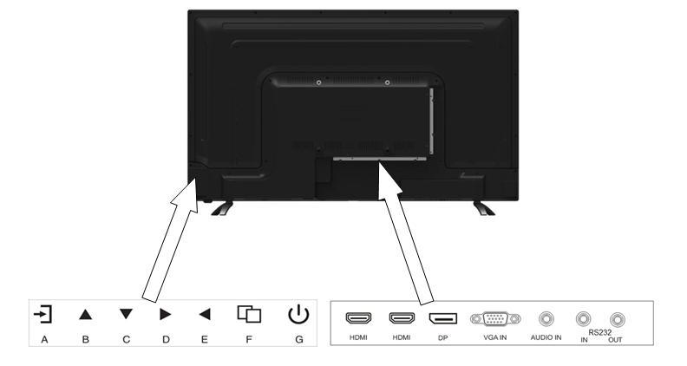

DIRECT CONTROLS

2.1

POWER CONNECTOR
Connect the supplied power cable to the mains connector.

A. “Source” button
Press the button to display all the signal channel menus. Press the button to Exit the OSD menu.

B. “Upward” button
Press the button to move the cursor to the needed function.
Press the button to change the selected function in OSD menu item.

C. “Downward” button
Press the button to move the cursor to the needed function.
Press the button to change the selected function in OSD menu item.

D. “Rightward” button
Press the button to move the cursor to the needed function.
Press the button to change the selected function in OSD menu item.

E. “Leftward” button
Press the button to move the cursor to the needed function.
Press the button to change the selected function in OSD menu item.

F. “Menu” button
Press the button to display the OSD main menu. Press the button to Confirm entry menu item.

G. “Power” button
Press the button to turn on or turn off the display.

HDMI1/HDMI2 INPUTS
They allow the connection of an HDMI signal and an audio signal, coming from an external source provided with an HDMI output

DS3000-058 13

DP port connector

VGA INPUT
VGA input.

AUDIO INPUT
Audio input on Jack connector

RS232 PORT
Input/output RS232

2.2 OSD CCTV MENU CONTROLS

Select the menu using the MENU button in order to access into functions

Use of the buttons Selection of the video input
- In order to show the possible video inputs, press the A button
- In order to scroll the options, use D/E buttons
- In order to confirm the selection press the F button.

Selection of the Menus
- In order to show the main Menu, press the F button.
- In order to select the Menus of the horizontal bar, press the D/E buttons.
- In order to select each single Menu, press the F button.
- In order to change a value (once the option is selected), press the D/E buttons.
- In order to confirm the selection, press the F button.
- In order to exit from Menus and Submenus, press the A button.

Volume adjustment
In order to vary the volume without entering the OSD Menu, use B/C buttons.

2.2.1 PICTURE

Selecting the
icon, the following screen will appear:

PICTURE MODE
It allows to change the image settings among the following: ”Standard-Photo-Movie-Game-FPS-User”. Press “D and E” buttons to select the desired option

BRIGHTNESS
It allows to change image brightness, according to ambient light. Press “B” and “C” buttons to change the values of this parameter.

CONTRAST
It allows to change contrast between white and black areas of the image. A clear resolution of good white, black and grey gradation is achieved by a proper setting of contrast. Press “B” and “C” buttons to change the values of this parameter.

COLOR TEMPERATURE
It allows to change the color settings among the following: ”Warm - Normal - Cool - User”. Press “B and C” buttons to select the desired option

HUE
It allows to change colors of the image. Press “B” and “C” buttons to change the values of this parameter.

SATURATION
It allows to to change the intensity of the colour. Press “B” and “C” buttons to change the values of this parameter.

ASPECT RATIO (DIMENSIONS)
It allows to change the video format of the images among: “Wide scrren, 4:3, 1:1, Auto”.

icon, the following screen will appear:

2.2.2 AUDIO

Selecting the

MUTE
Enable/disable the monitor audio.

VOLUME
To set the volume value

NOTE:
It is possible to change the volume using the [B-C] keys without activating the menu window.

icon, the following screen will appear:
Selecting the

OSD LANGUAGE
It allows to select the desired language: “English- Deutsch- French – Spanish – Chinese – Korean – Japanese - Russian”.

OSD H-POSITION
It allows to define the horizontal position of the OSD menu

OSD V-POSITION
It allows to define the vertical position of the OSD menu

OSD TRANSPARENCY
Changes the window transparency for the OSD menu. Press the B and C buttons to select the favourite setting.

OSD TIME OUT
Selects the screen display time of the OSD menu. Press the B and C buttons to select the favourite setting.

AUTO SLEEP
Selects whether enabling or disabling this function. You can select the following options: ON and OFF. RESET
It allows to load the Factory Defaults. All the user settings will be lost.

2.2.4 SCREEN (ONLY FOR VGA)

icon, the following screen will appear:
Selecting the

HORIZONTAL POSITION
It allows to change horizontal position of the display image. Press “B” and “C” buttons to horizontally move the image.

VERTICAL POSITION
It allows to change vertical position of the display image. Press “B” and “C” buttons to vertically move the image.

CLOCK
This can be used to minimise the vertical bar or strip components on the screen.

This can be used to minimise the distortion and instability of the video components.

AUTO-ADJUSTMENT
This can be used to optimise the viewing of images on the monitor automatically.

3 PRODUCT SPECIFICATIONS
LCD Display: .................................................................................................................................................. 43” TFT (16:9) Backlight:......................................................................................................................................................... LED backlight Resolution panel: ............................................................................................................................................... 3840 x 2160
Colours:................................................................................................................................................. 10bit (D), 1.07 bilion Contrast ratio:............................................................................................................................................................. 1200:1 Brightness: ............................................................................................................................................................ 300 cd/m2 Frame angle:................................................................................................................................................. 178° horizontal
........................................................................................................................................................................... 178° vertical HDMI inputs: ............................................................................................................................................................. 2 HDMI VGA input:...................................................................................................................................................................... VGA DP input……………………………………………………………………………………………………………………………….DP Audio input : .................................................................................................................................................................... jack OSD controls:...................................................................................................................... View settings – Various settings Front panel controls: ............................................................................... On/Off - Volume - OSD Menù – Selection buttons Power:............................................................................................................................................................ AC100 – 240V MAX Consumption: ...................................................................................................................................................... <80W Working temperature range:............................................................................................................................. 0 °C / +40 °C Storage temperature range: .......................................................................................................................... -20 °C / +60 °C Humidity: .............................................................................................................................. 10%85% Without condensation Wall installation………………………………………………………………………………………………VESA mount 200 x 200
Dimensions (L x W x D):........................................................................................................................ 595 x 968 x 210 mm
Net weigh: ................................................................................................................................................................. 7,30 Kg

Important note:
Product specifications may be subject to change without prior notice.
ENGLISH
The updated version of this quick start guide, the complete manual, the software and firmware of the devices are available for download at www.urmet.com. Open the page dedicated to the product by scanning the QR code below with your smartphone and then select the section DOCUMENTATION AND RESOURCES:

3000/343



FRANCAIS

1 GÉNÉRALITÉS

Cher Client,
Nous vous remercions d'avoir acheté ce produit Urmet.
Le présent document illustre les modalités d'installation et d'utilisation du moniteur couleur LED 43” URMET S.p.A. Réf. 3000/343.
Avant d'utiliser l'appareil, lire le présent manuel qui en écrit le fonctionnement correct et sûr.
Conserver le présent manuel avec soin et dans un lieu facilement identifiable pour pouvoir le consulter aisément en cas de besoin.

1.1 DESCRIPTION DU PRODUIT ET TYPE D'UTILISATION
Le moniteur couleur LED Réf. 3000/343 est doté d'une structure très solide. Il est conçu pour fonctionner de façon continue et peut être utilisé dans un système de télévision en circuit fermé sans risque de s'exposer à un sur fonctionnement.
Il est doté d'un affichage à cristaux liquides (LCD) avec éclairage LED.

NOTE IMPORTANTE

Le moniteur URMET Domus Réf.3000/343 est destiné à un usage de vidéosurveillance.
1.1.1 | CARACTÉRISTIQUES GÉNÉRALES
 | Surface d'affichage 43”
 | Montage mural sur étrier non inclus
 | Entrée audio sur prise RCA
 | - entrées vidéo HDMI
 | Entréè vidéo VGA
 | Entréè video DP
 | Menu de paramétrage OSD multilingue pour configurer facilement et optimiser l'affichage
1.2 | OUVERTURE DE LA BOÎTE
Vérifier que l'emballage et son contenu ne présentent aucun dommage visible. S'il manque une pièce ou si des pièces sont endommagées, contacter immédiatement le revendeur. Ne tenter d'utiliser le produit en aucun cas. Si le produit est endommagé, le retourner impérativement au fournisseur dans son emballage d'origine.

1.2.1 CONTENU DE LA BOÎTE
- Moniteur LED 43”
- Télécommande avec piles AAA
- Câble d'alimentation
- Câble HDMI
- No. 2 pieds pour le support
- Manuel de l'utilisateur
- NOTE IMPORTANTE
Les accessoires fournis peuvent être changés sans préavis.

1.3.1 MESURES DE SÉCURITÉ
- Pour éviter tout risque d'incendie ou d'électrocution, ne pas exposer l'appareil à la pluie ou à l'humidité. Ne pas y introduire un quelconque matériau (solide ou liquide). Si cela venait à se produire accidentellement, débrancher l'appareil du secteur et le faire contrôler par du personnel qualifié.
- L'appareil ne doit être ouvert en aucun cas. Toutes les interventions de réparation doivent être confiées à du personnel qualifié ou au centre d'assistance technique agréé.
- Conserver cet appareil loin de la portée des enfants ; dans le cas contraire, ces derniers pourraient
l’endommager par inadvertance.
- Ne pas toucher cet appareil les mains humides pour éviter tous risques d'électrocution ou de dommages mécaniques.
- En cas de chute de l'appareil ou d'endommagement de son boîtier extérieur, cesser immédiatement de l'utiliser. Dans le cas contraire, l'on s'exposerait à des risques d'électrocution. Dans ce cas, contacter un revendeur ou un installateur agréé.
- Il est conseillé de débrancher le câble d'alimentation chaque fois que le moniteur reste inutilisé pour une période prolongée.

1.3.2 PRÉCAUTIONS D'INSTALLATION
- Pour prévenir la surchauffe de l'appareil, placer l'appareil à un emplacement qui permet la circulation de l'air à travers les orifices prévus à cet effet sur le châssis. Dans le cas d'une installation à l'intérieur d'une baie, vérifier la présence d’au moins 5 cm d'espace libre. Pour le même motif, il ne peut être installé à proximité de sources de chaleur, comme des radiateurs ou des conduits d'air chaud. L'éloigner des rayons du soleil. Ne pas l’installer dans des locaux exposés à un taux excessif de poussière, de vibrations mécaniques ou de chocs.
- Éviter de positionner l'appareil sur une surface instable, comme une table branlante ou inclinée. Le cas échéant, l'appareil pourrait tomber et provoquer des dommages corporels ou mécaniques.
- Éviter d'installer l'appareil dans un endroit où il risque d’être exposé à l'humidité ou à l'eau. Ne pas exposer
l'appareil à un jet d'eau direct, pour éviter tout risque d'incendie, d'électrocution ou de panne mécanique.
- Si de l'eau ou des corps étrangers pénètrent à l'intérieur de l'appareil, cesser immédiatement de l'utiliser, pour éviter tout risque d'incendie et d'électrocution. Dans ce cas, contacter un revendeur ou un installateur agréé.
- Les orifices et ouvertures du boîtier ont une fonction d'aération. Ces ouvertures ne doivent pas être bouchées ou couvertes.
- Veiller à ne poser sur l'appareil aucun objet lourd ou qui dégage de la chaleur, étant donné que cela pourrait endommager le boîtier et / ou provoquer une augmentation de la température interne, à l'origine d'anomalies de fonctionnement.
- Ne pas recouvrir l'appareil avec un chiffon pendant son fonctionnement pour éviter toute déformation du boîtier extérieur et surchauffe des composants intérieurs, avec risque d'incendie, d'électrocution ou de panne mécanique.
- Ne pas approcher d’aimant ou d'objet aimanté à proximité de l'appareil pour éviter toute anomalie de fonctionnement.
- Ne pas utiliser cet appareil dans des locaux caractérisés par la présence de fumée, vapeur, humidité, poussière ou fortes vibrations.
- Ne pas faire fonctionner l'appareil immédiatement après son transport d'un lieu froid à un lieu chaud ou vice versa. Attendre en moyenne trois heures : ce laps de temps est nécessaire au dispositif pour s'adapter au nouvel environnement (température, humidité, etc.).
- Le moniteur est doté d'une base en plastique avec des pieds en caoutchouc et peut être positionné sur une surface horizontale, comme un bureau ou une table. Vérifier que l'appareil est fixé de manière solide et qu'il ne repose pas sur des supports ou des surfaces instables ; une chute éventuelle pourrait provoquer de graves dommages aux personnes et à l'appareil.
- Ne pas oublier de régler les commandes de luminosité et de contraste pour obtenir la meilleure image.
- Le moniteur peut également être fixé au mur à l'aide d'un étrier (non livré de série).

1.3.3 NETTOYAGE DE L’APPAREIL
- Utiliser un chiffon sec et frotter légèrement pour éliminer la poussière et la saleté.
- S'il est impossible d'éliminer la saleté à l'aide d'un chiffon sec, utiliser un chiffon humecté d'un détergent neutre.
- Éviter d'utiliser des liquides volatils (essence, alcool, solvants, etc.) ou des chiffons traités chimiquement pour nettoyer l'appareil, afin d'éviter déformations, détériorations ou éraflures de la peinture de finition.

1.3.4 SAUVEGARDE DE LA VIE PRIVÉE ET COPYRIGHT
- Le moniteur LCD Réf. 3000/343 est un appareil destiné à des systèmes de vidéosurveillance. L'enregistrement d’images est soumis aux lois en vigueur dans votre pays. L'enregistrement d’images protégées par copyright est strictement interdit.
- Les utilisateurs du produit sont responsables du contrôle et du respect de toutes les normes et règlements locaux en matière de monitorage et d'enregistrement de signaux vidéo. Le fabricant ne saurait être tenu pour responsable d'une utilisation du produit non conforme aux normes en vigueur.

2.1 CONTRÔLES DIRECTS

CONNECTEUR ALIMENTATION (DC)
Connecter ici le fil d'alimentation.

A. Bouton Source
Appuyez sur le bouton pour afficher tous les canaux de signaux. Appuyez sur le bouton pour quitter le menu OSD.

B. Bouton Haut
Appuyez sur la touche pour déplacer le curseur sur la fonction souhaitée.
Appuyez sur le bouton pour modifier la fonction sélectionnée dans l'élément de menu OSD.

C. Bouton Bas
Appuyez sur la touche pour déplacer le curseur sur la fonction souhaitée.
Appuyez sur le bouton pour modifier la fonction sélectionnée dans l'élément de menu OSD.

D. Bouton Droit
Appuyez sur la touche pour déplacer le curseur sur la fonction souhaitée.
Appuyez sur le bouton pour modifier la fonction sélectionnée dans l'élément de menu OSD.

E. Bouton Gauche
Appuyez sur la touche pour déplacer le curseur sur la fonction souhaitée.
Appuyez sur le bouton pour modifier la fonction sélectionnée dans l'élément de menu OSD.

F. Bouton Menu
Appuyez sur le bouton pour afficher le menu OSD principal. Appuyez sur le bouton pour confirmer l'élément de menu.

G. Bouton On/Off
Appuyez sur la touche pour allumer ou éteindre l'écran.

ENTRÉES HDMI1/HDMI2
Ces entrées permettent de connecter un signal HDMI en provenance d'une source externe dotée d'une sortie HDMI.

ENTRÉE DP
Connecteur de port DP

ENTRÉE SIGNAL VGA
Entrée VGA

DS3000-058 20

Entrée audio au format jack.

PORT RS232
Entrée/sortie RS232

2.2 COMMANDES DU MENU DE VIDÉOSURVEILLANCE OSD
Le bouton MENU peut être utilisé pour accéder aux menus et sous-menus et à leurs fonctions

Procédure

Sélection de l'entrée vidéo
- Appuyer sur le bouton A pour afficher les entrées vidéo possibles
- Se servir des boutons D/E pour parcourir les options
- Appuyer sur le bouton F pour confirmer la sélection.

Sélection des menus
- Appuyer sur le bouton F pour afficher le Menu principal
- Appuyer sur les boutons D/E pour sélectionner les Menus de la barre horizontale.
- Appuyer sur le bouton F pour sélectionner chaque Menu
- Appuyer sur les boutons D/E pour modifier une valeur (une fois que l'option a été sélectionnée).
- Appuyer sur le bouton F pour confirmer la sélection.
- Appuyer sur le bouton A pour quitter les menus et sous-menus

Réglage du volume
- Se servir des boutons B/C pour faire varier le volume sans entrer dans le menu OSD.

pour accéder à l'écran suivant:

2.2.1 IMAGE
Sélectionner l'icône

MODE IMAGE
Permet de modifier les paramètres de l'image parmi les suivants: «Standard-Photo-Film-Jeu-FPS-Utilisateur». Appuyer sur les boutons D et E pour modifier les valeurs de ce paramètre.

LUMINOSITÉ
Permet de régler la luminosité de l'image, en fonction de la lumière ambiante. Appuyer sur les boutons B et C pour modifier les valeurs de ce paramètre.

Permet de régler le contraste entre les zones sombres et les zones claires de l'image. Un réglage correct du contraste permet d'obtenir une image où les zones claires, sombres et grises sont bien définies. Appuyer sur les boutons B et C pour modifier les valeurs de ce paramètre.

TEMPÉRATURE DE COULEUR
Permet de régler la température de couleur parmi les suivantes: «Chaud-Normal-Froid-Utilisateur». Appuyer sur les boutons B et C pour modifier les valeurs de ce paramètre

TEINTE
Permet d'ajuster la teinte de la couleur. Appuyez sur le bouton "B" pour diminuer et sur le bouton "C" pour augmenter la valeur du paramètre.

SATURATION
Règle l'intensité de la couleur. Appuyez sur le bouton "B" pour diminuer et sur le bouton "C" pour augmenter la valeur du paramètre.

RATIO D’ASPECT (TAILLE)
Permet de modifier le format vidéo des images parmi les suivants : «WIDE SCREEN-4:3-1:1-AUTO».

pour accéder à l'écran suivant :

2.2.2 AUDIO
Sélectionner l'icône

MUTE
Active/désactive le son du moniteur

VOLUME
Règle la valeur du volume

N.B.
Il est possible de modifier le volume en utilisant les touches [B-C], sans qu’il soit nécessaire d’activer la fenêtre de menu.

pour accéder à l'écran suivant :

2.2.3 OPTIONS

Sélectionner l'icône

RÉGLAGES LANGUE
Permet de sélectionner la langue souhaitée : «English – Deutsch – French – Spanish – Chinois-Coréen-Japonais- Russe».

OSD POSITION HORIZONTALE
Permet de définir la position horizontale du menu OSD.

Définit la position horizontale du menu OSD.

TRANSPARENCE DU MENU OSD
Permet de modifier la transparence de la fenêtre du menu OSD. Appuyez sur les boutons "B et C" pour sélectionner votre réglage préféré.

OSD TIME OUT (DURÉE)
Permet de sélectionner la durée d'affichage du menu OSD à l'écran. Appuyez sur les boutons "B et C" pour sélectionner votre réglage préféré.

AUTO SLEEP (VEILLE AUTOMATIQUE)
Permet d’activer ou de désactiver la fonction. Les options sélectionnables sont les suivantes : ON et ARRÉT. RESET (RESTAURER LES RÉGLAGES USINE)
Permet de remettre les réglages aux valeurs par défaut. Tous les paramètres modifiés par l'utilisateur seront perdus.

2.2.4 SCREEN (SEULEMENT VGA)
pour accéder à l'écran suivant :
Sélectionner l'icône

POSITION HORIZONTALE
Permet de régler la position horizontale de l'image dans le moniteur. Appuyer sur les boutons B et C pour déplacer horizontalement l'image.

POSITION VERTICALE
Permet de régler la position verticale de l'image dans le moniteur. Appuyer sur les boutons B et C pour déplacer verticalement l'image.

HORLOGE
Permet de minimiser les composantes de barres ou de bandes verticales affichées à l’écran.

PHASE
Permet de minimiser les composantes de distorsion et d’instabilité de la vidéo.

- SPÉCIFICATIONS DU PRODUIT
Taille écran :................................................................................................................................................. 43” TFT (16 : 9)
Éclairage…………………………………………………………………………………………………………………………….LED Résolution : ........................................................................................................................................................ 3840 x 2160
Couleurs :.......................................................................................................................................... 10bit (D), 1.07 milliards Ratio de contraste : .................................................................................................................................................. 1200 : 1
Luminosité :........................................................................................................................................................... 300 cd/m2 Angle de vision :............................................................................................................................................ 178° horizontal
........................................................................................................................................................................... 178° vertical Entrée audio:................................................................................................................................................................... jack Entrées HDMI:........................................................................................................................................................... 2 HDMI Entrée VGA:................................................................................................................................................................... VGA Entrée DP…………………………………………………………………………………………………………………………….DP Température de fonctionnement : .................................................................................................................. 0 °C à + 40 °C Température de stockage : ....................................................................................................................... – 20 °C à + 60 °C Commandes en face avant : ............................................................... Boutons On/Off – Volume – OSD Menu – Selection Contrôles OSD :.......................................................................................................... Réglages de vision – réglages divers Humidité :........................................................................................................................... 10 % à 85 % sans condensation Installation murale………………………………………………………………………………………….support VESA 200 x 200
Dimensions (H × L × P): ........................................................................................................................ 595 x 968 x 210 mm
Poids net : ................................................................................................................................................................. 7,30 Kg
Alimentation : ................................................................................................................................................... 100 - 240Vca
Consommation MAX : ................................................................................................................................................. <80 W

Note importante :
Les spécifications du produit peuvent changer sans préavis.

FRANÇAIS

La dernière version de ce guide rapide, le manuel complet, le logiciel et le micrologiciel des appareils peuvent être téléchargés sur www.urmet.com. Ouvrez la page dédiée au produit en flashant le code QR ci-dessous avec votre smartphone puis sélectionnez la section DOCUMENTATION AND RESOURCES
3000/343

DEUTSCH

1. ALLGEMEINE INFORMATIONEN

Sehr geehrter Kunde,
wir danken Ihnen für den Kauf dieses Produktes.
Dieses Dokument beschreibt die Inbetriebnahme und Bedienung der URMET LED Farbmonitors Typ 3000/343. Lesen dieses Dokument sorgfältig. Es enthält Informationen über die richtige und sichere Nutzung.
Halten Sie diese Bedienungsanleitung stets griffbereit damit Sie bei Bedarf die Informationen nachschlagen können.

1.1 PRODUKTBESCHREIBUNG UND ART DER NUTZUNG
Der LED Farbmonitor 3000/343 eine sehr robuste Bauweise. Er ist für den Dauerbetrieb ausgelegt und kann in CCTV- Anlagen ohne Überlastungsrisiken eingesetzt werden.
Der Flachbildschirm hat eine aktive Matrix, Thin-Film Transistor (TFT), Liquid Crystal Display (LCD).
- WICHTIGER HINWEIS
URMET Domus Typ 3000/343 ist ein Produkt das für den Einsatz in CCTV Systemen bestimmt ist.

1.1.1. ALLGEMEINE LEISTUNGSMERKMALE
- 43” Betrachtungsfläche
- Geeignet für Wandmontage (Halter seperat bestellen)
- RCA Buchse für Audio Eingang
- 2 HDMI-Eingänge
- VGA-Eingangù
- DP-Eingangù
- Mehrsprachiges OSD Menü für einfache Einstellung und Optimierung des Display

1.2 VERPACKUNGSINHALT
Überprüfen Sie die Verpackung und den Verpackungsinhalt auf erkennbare Schäden. Fehlen Teile, oder weisen diese Beschädigungen auf, wenden Sie sich bitte umgehend an Ihren Fachhändler. Versuchen Sie in diesen Fällen nicht das Gerät in Betrieb zu nehmen. Sollte das Gerät an den Lieferanten zurückgeschickt werden müssen, vergewissern Sie sich bitte, dass dies in der Originalverpackung erfolgt.

1.2.1 INHALT DER VERPACKUNG
- 43” LED Monitor
- Fernbedienung mit AAA-Batterien
- Netzkabel
- HDMI Kabel
- Nr. 2 Füße zur Unterstützung
- Bedienungsanleitung

WICHTIGER HINWEIS
Die Zusammensetzung der in der Lieferung enthaltenen Zubehörteile kann ohne Vorankündigung geändert werden.

1.3.1 STROMVERSORGUNG
- Die Stromversorgung des Monitors erfolgt durch direkten Anschluss des Kabels an das Stromnetz.

1.3.2 SICHERHEITSHINWEISE
- Halten Sie das Gerät von Regen und Feuchtigkeit fern, um einen Brand oder einen elektrischen Schlag zu verhindern. Lassen Sie kein Material (fest oder flüssig) in das Geräteinnere gelangen. Wenn dies versehentlich passiert, trennen Sie das Gerät vom Netz und lassen Sie es durch einen Fachmann überprüfen.
- Öffnen Sie niemals das Gerät. Nehmen Sie in jedem Fall Kontakt mit einer Fachfirma auf, um das Gerät reparieren zu lassen.
- Halten Sie das Gerät von Kindern fern, um eine versehentliche Beschädigung zu vermeiden.
- Berühren Sie das Gerät nicht mit nassen Händen, damit Sie keinen elektrischen Schlag bekommen oder mechanische Schäden verursachen.
- Benutzen Sie das Gerät nicht, wenn es heruntergefallen oder das Gehäuse beschädigt ist. Es besteht die Gefahr eines Stromschlags, wenn Sie das Gerät in einem solchen Zustand benutzen. Nehmen Sie Kontakt mit dem Händler oder einer Fachfirma auf.
- Es ist empfohlen das Netzkabel vom Stromnetz zu trennen wenn Sie den Monitor für längere Zeit nicht benutzten.

1.3.3 VORSICHTSMASSNAHMEN BEI DER AUFSTELLUNG
- Um ein Überhitzen des Geräts zu vermeiden, stellen Sie es so auf, dass immer Luft durch die Belüftungsschlitze im Gehäuse zirkulieren kann. Lassen Sie mindestens 5 cm Platz frei, wenn Sie das Gerät in einem Regal aufstellen. Stellen Sie aus dem gleichen Grund keine Heizquellen, wie z.B. Heizkörper oder Heizstrahler in der Nähe des Gerätes auf. Von direkter Sonneneinstrahlung fernhalten. Nicht an Plätzen mit extremer Staubbelastung, mechanischen Vibrationen oder Erschütterungen aufstellen.
- Stellen Sie das Gerät nicht auf einer instabilen Unterlage auf, wie z.B. wackelnden oder schrägen Tischen. Das Gerät könnte herabfallen und Verletzungen verursachen oder mechanisch beschädigt werden.
- Stellen Sie das Gerät nicht an einem Platz auf, an dem es Feuchtigkeit oder Wasser ausgesetzt sein könnte. Richten Sie keinen Wasserstrahl auf das Gerät: es besteht Brandgefahr, Gefahr eines elektrischen Schlags oder mechanischer Fehlfunktion.
- Benutzen Sie das Gerät nicht weiter, wenn Wasser oder andere Substanzen in das Geräteinnere gelangt sind. Es besteht Brandgefahr und die Gefahr eines elektrischen Schlags. Nehmen Sie Kontakt mit dem Händler oder einer Fachfirma auf.
- Stellen Sie keine schweren oder Wärme erzeugenden Geräte auf das Gerät: dies könnte zu Beschädigungen des Gehäuses führen und/oder die Temperatur im Geräteinneren erhöhen und zu Fehlfunktionen führen.
- Decken Sie das Gerät im Betrieb nicht mit einem Tuch ab, um ein Überhitzen und eine Deformation des Gehäuses und des Geräts zu vermeiden: Es besteht Brandgefahr, Gefahr eines elektrischen Schlags oder mechanischer Fehlfunktion.
- Halten Sie Magnete und magnetisierte Objekte vom Gerät fern, um Fehlfunktionen zu vermeiden.
- Benutzen Sie das Gerät nicht bei Rauch, Dampf, Feuchtigkeit, Staub oder intensiven Vibrationen.
- Warten Sie mit dem Einschalten des Gerätes nach einem Transport von einem kalten an einen warmen Ort und umgekehrt. Warten Sie ungefähr drei Stunden, um das Gerät an die neue Umgebung (Temperatur, Feuchtigkeit etc.) anzupassen.
- Der Monitor wird mit einem Kunststoffgehäuse und Gummifüßen ausgeliefert. Er kann auf einer horizontalen Oberfläche, wie ein Schreibtisch oder Tisch, aufgestellt werden. Stellen Sie sicher das das Gerät nicht auf unstabilen Untergründen steht. Ein herunterfallen kann zu ernsten Verletzungen und Schäden am Gerät führen.
- Denken Sie daran die Helligkeit und den Kontrast für ein perfektes Bild einzustellen.
- Der Monitor kann auch mit einem entsprechenden Halter an der Wand montiert werden (im Lieferumfang nicht enthalten).

1.3.4 REINIGUNG DES GERÄTES
- Reinigen Sie die Oberfläche mit einem trockenen, weichen Tuch um Staub und Verschmutzungen zu entfernen.
- Befeuchten Sie das Tuch mit einem neutralen Reinigungsmittel wenn der Schmutz nicht mit einem trockenen Tuch entfernt werden kann.
- Benutzen Sie keine Flüssigkeiten (wie Benzin, Alkohol, Lösungsmittel, etc.) oder chemisch behandelte Putzlappen um Verformungen, Zerstörung oder Kratzer im Lack zu verhindern.

1.3.5 VERTRAULICHKEIT UND COPYRIGHT
- Der 3000/343 LCD Monitor ist ein Gerät für CCTV-Systeme. Bildaufnahmen unterliegen den geltenden gesetzlichen Bestimmungen in Ihrem Land. Bildaufnahmen von durch Copyright geschützten Objekten sind verboten.
- Die Benutzer der Geräte sind für die Überprüfung und Einhaltung aller örtlichen Bestimmungen in Bezug auf Überwachung und Aufzeichnungen von Videosignalen verantwortlich. Der Hersteller ist NICHT HAFTBAR für den Einsatz dieses Gerätes, bei dem die gültigen Gesetze nicht beachtet werden.

2 STEUERUNG UND EINSTELLUNGEN

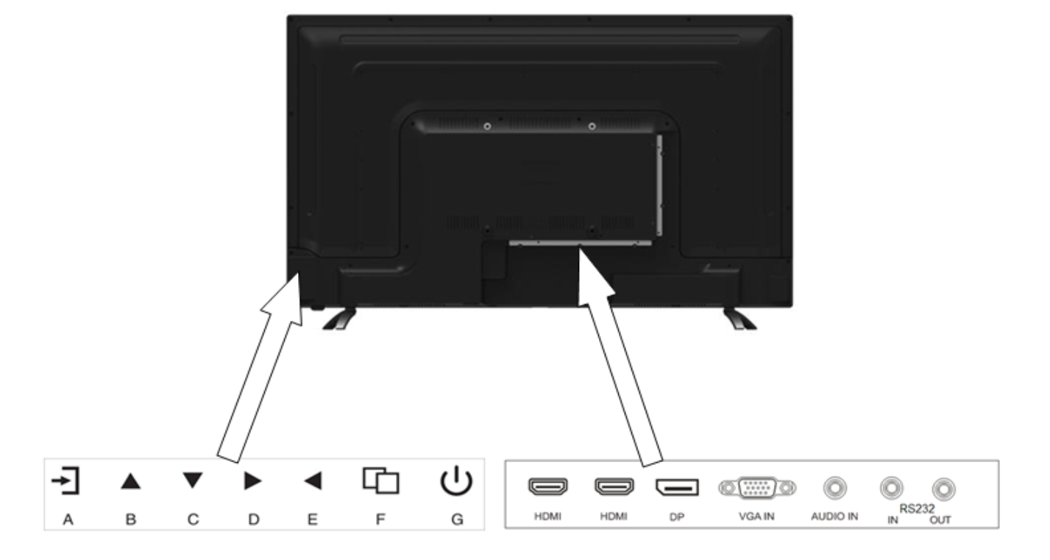

2.1 DIREKTE STEUERUNG

STROMVERSORGUNG
Das mitgelieferte Versorgungskabel am entsprechenden Steckverbinder anschließen.

A. Schaltfläche Quelle
Drücken Sie die Taste, um alle Signalkanäle anzuzeigen. Drücken Sie die Taste, um das OSD-Menü zu verlassen.

B. Aufwärts-Taste
Drücken Sie die Taste, um den Cursor auf die gewünschte Funktion zu setzen. Drücken Sie die Taste, um die ausgewählte Funktion im OSD-Menü zu ändern.

C. Taste Ab
Drücken Sie die Taste, um den Cursor auf die gewünschte Funktion zu setzen. Drücken Sie die Taste, um die ausgewählte Funktion im OSD-Menü zu ändern.

D. Schaltfläche Rechts
Drücken Sie die Taste, um den Cursor auf die gewünschte Funktion zu setzen. Drücken Sie die Taste, um die im OSD-Menüpunkt ausgewählte Funktion zu ändern.

E. Schaltfläche Links
Drücken Sie die Taste, um den Cursor auf die gewünschte Funktion zu setzen. Drücken Sie die Taste, um die ausgewählte Funktion im OSD-Menü zu ändern.

F. Taste Menü
Drücken Sie die Taste, um das OSD-Hauptmenü anzuzeigen. Drücken Sie die Taste, um den Menüpunkt zu bestätigen.

G. Taste Strom ein/aus
Drücken Sie die Taste, um das Display ein- oder auszuschalten.

HDMI1/HDM2 EINGANG
Diese Anschlüsse ermöglichen den Anschluss von HDMI-Videogeräten.

DP-EINGANG
DP-Port-Anschluss

VGA-SIGNALEINGANG
VGA-Eingang.

AUDIOEINGANG
Audioeingang an Klinkenstecker.
DS3000-058 27

RS232 Eingang/Ausgang

2.2 OSD CCTV MENÜ STEUERUNGEN
Betätigen der Menütaste um in das OSD-Menü inklusiv der Untermenüs mit deren Funktionen zu gelangen.

Einsatz der Bedientasten

Auswahl des Videoeingangs
- Um die möglichen Videoeingänge anzuzeigen, die Taste A betätigen.
- Um in den einzelnen Optionen zu wechseln, die Tasten D/E betätigen.
- Um die Auswahl zu bestätigen, die Taste F betätigen.

Auswahl der Menüpunkte
- Um das Menü anzuzeigen, die Taste F betätigen.
- Um zwischen den einzelnen Menüpunkten in der horizontalen Menüleiste zu springen, die Tasten D/E betätigen.
- Um einen einzelnen Menüpunkt auszuwählen, die Taste F betätigen.
- Um einen Wert zu ändern (wenn die Option ausgewählt ist), die Tasten D/E betätigen.
- Um die Änderung zu bestätigen, die Taste F betätigen.
- Um das Menü oder die Untermenüs zu Verlassen, die Taste A betätigen.

Einstellung Lautstärke
- Um die Lautstärke am Monitor zu ändern ohne in das Menü zu gehen, die Tasten B/C betätigen.

2.2.1 BILD
Bei Auswahl des Symbols

öffnet sich folgende Darstellung:

BILDMODUS
Gestattet die Änderung der Bildparameter durch folgende Einstellungen: ” Standard-Foto-Film-Game-FPS-Benutzer ”. Betätigen der Taste “D” und “E” um die Werte des Parameters zu ändern.

HELLIGKEIT
Diese Einstellung wird verwendet, um die Helligkeit des Bildes entsprechend dem Umgebungslicht zu verändern. Drücken Sie die Tasten “B” oder “C” um die Werte zu erhöhen oder zu verringern.

KONTRAST
Diese Einstellung wird verwendet um den Kontrast zwischen schwarzen und weißen Bereichen des Bildes zu verändern. Klare Auflösung der Weiß, Schwarz und Grauskala kann durch eine korrekte Kontrasteinstellung erreicht werden. Drücken Sie die Tasten “B” oder “C” um die Werte zu erhöhen oder zu verringern.

Diese Einstellung wird zur Änderung folgender Farbwerte wie „Heiß-Normal-Kalt-Benutzer“, verwendet. Drücken Sie die Tasten “B” oder “C” um die gewünschten Parameter auszuwählen.

FARBTON
Stellt den Farbton ein. Drücken Sie die Taste "B", um den Parameterwert zu verringern und die Taste "C", um ihn zu erhöhen.

SATURATION
Ermöglicht es Ihnen, die Intensität der Farbe zu ändern. Drücken Sie die Taste "B", um den Parameterwert zu verringern und die Taste "C", um ihn zu erhöhen.

SEITENVERHLTNIS (SKALIERUNG)
Gestattet die Änderung des Videoformats des Bildes in folgende Werte: “ WIDE SCREEN-4:3-1:1-AUTO ”.

öffnet sich folgende Darstellung:

2.2.2 TON
Bei Auswahl des Symbols

MUTE
Aktiviert/deaktiviert den Monitorton.

VOLUME
Legt den Lautstärkewert fest.

ANMERKUNG
Sie können die Lautstärke mit den Tasten [B-C] ändern, ohne das Menüfenster zu aktivieren.

2.2.3 OPTION

Bei Auswahl des Symbols
, öffnet sich folgende Darstellung:

OSD SPRACHE
Gestattet die Auswahl der gewünschten Sprache des OSD-Menüs: “Englisch- Deutsch- Französisch – Spanisch - Chinesisch-Koreanisch-Japanisch-Russisch”.

HORIZONTALE OSD-POSITION
Bestimmt die horizontale Position des OSD-Menüs.

Bestimmt die horizontale Position des OSD-Menüs

TRANPARENZ
Gestattet die Einstellung der Transparenz des OSD-Menüs auf dem Bildschirm. Betätigen der Taste “B” und “C” um die Werte des Parameters zu ändern.

OSD DAUER
Gestattet die Auswahl der Verweilzeit des OSD-Menüs auf dem Bildschirm. Betätigen der Taste “B” und “C” um die Werte des Parameters zu ändern.

AUTO SCHAFLMODUS
Gestattet das Ein- oder Ausschalten der Funktion. Die auswählbaren Optionen lauten: „EIN und AUS”.

RÜCKSETZEN
Gestattet die Rücksetzung des Monitors auf Werkseinstellungen, hierbei gehen alle Einstellungen verloren.

2.2.4 BILDSCHIRM

Bei Auswahl des Symbols
, öffnet sich folgende Darstellung:

HORIZONTALE POSITION
Gestattet die Änderung der horizontalen Position des Bildes auf dem Bildschirm. Betätigen der Taste “B” und “C” um das Bild horizontal zu bewegen.

VERTIKALE POSITION
Gestattet die Änderung der vertikalen Position des Bildes auf dem Bildschirm. Betätigen der Taste “B” und “C” um das Bild vertikal zu bewegen.

UHR
Gestattet die Reduzierung der vertikalen Balken im Bild.

PHASE
Gestattet die Reduzierung von Videoverzerrungen.

AUTO ADJUST (AUTO. JUSTIERUNG)
Gestattet die automatische Einstellung der Größe des Bildes auf dem Monitor.

LCD Anzeige:................................................................................................................................................ TFT (43”,16:9) Beleuchtung…………………………………………………………………………………………………………………………LED Auflösung: .......................................................................................................................................................... 3840 x 2160
Farben:........................................................................................................................................... 10bit (D), 1.07 Milliarden Kontrastverhältnis: ..................................................................................................................................................... 1200:1 Helligkeit:............................................................................................................................................................... 300 cd/m2 Sichtwinkel: ................................................................................................................................................... 178° Horizontal
.......................................................................................................................................................................... 178° Vertikal Audioeingang: ................................................................................................................................................... Jack-Stecker HDMI-Eingänge:........................................................................................................................................................ 2 HDMI VGA Eingang: ................................................................................................................................................................ VGA DP Eingang…………………………………………………………………………………………………………………………..DP Front-Steuertasten: ............................................................................... Ein/Aus - Lautstärke - OSD Menü – Auswahltasten OSD Steuerungen:...................................................................................... Ansichtseinstellungen – Variable Einstellungen Spannung:...................................................................................................................................................... 100 - 240V AC Max. Leistungsaufnahme: ............................................................................................................................................ <80W Betriebstemperatur:......................................................................................................................................... 0°C bis +40°C Lagertemperatur:......................................................................................................................................... -20°C bis +60°C Luftfeuchtigkeit: ................................................................................................................. 10% bis 85% ohne Kondensation Wandmontage……………………………………………………………………………………………VESA-Halterung 200 x 200
Abmessungen (H x B x T): .................................................................................................................... 595 x 968 x 210 mm
Gewicht: ..................................................................................................................................................................... 7,30 kg

WICHTIGER HINWEIS:
Die technischen Charakteristiken können Änderungen ohne Vorankündigung unterliegen.

DEUTSCH

Die aktualisierte Version dieser Schnellanleitung, das vollständige Handbuch, die Software und die Firmware der Geräte können unter www.urmet.com heruntergeladen werden. Öffnen Sie die Produktseite, indem Sie den folgenden QR-Code mit Ihrem Smartphone scannen und dann den Abschnitt DOCUMENTATION AND RESOURCES auswählen:
3000/343

DIRETTIVA 2012/19/UE DEL PARLAMENTO EUROPEO E DEL CONSIGLIO del 4 luglio 2012 sui rifiuti di apparecchiature elettriche ed elettroniche (RAEE).

Il simbolo del cassonetto barrato riportato sull’apparecchiatura o sulla sua confezione indica che il prodotto alla fine della propria vita utile deveessereraccoltoseparatamentedaglialtririfiuti.
L’utente dovrà, pertanto, conferire l’apparecchiatura giunta a fine vita agli idonei centri comunali di raccolta differenziata dei rifiuti elettrotecnici ed elettronici. In alternativa alla gestione autonoma è
possibile consegnare l’apparecchiatura che si desidera smaltire al rivenditore, al momento dell’acquisto di una nuova apparecchiatura di tipo equivalente.
Presso i rivenditori di prodotti elettronici con superficie di vendita di almeno 400 m2 è inoltre possibile consegnare gratuitamente,senza obbligo di acquisto, i prodotti elettronici da smaltire con dimensione massima inferiore a 25cm.
L’adeguata raccolta differenziata per l’avvio successivo dell’apparecchiatura dismessa al riciclaggio, al trattamento e allo smaltimento ambientalmente compatibile contribuisce ad evitare possibili effetti negativi sull’ambiente esullasaluteefavorisceilreimpiegoe/oriciclodeimaterialidicuiècomposta l’apparecchiatura.

DIRECTIVE 2012/19/EU OF THE EUROPEAN PARLIAMENT AND OF THE COUNCIL of 4 July 2012 on waste electrical and electronic equipment (WEEE).
The crossed-out wheeled bin symbol on the product or on its packaging indicates that the product must not be disposed of together with ordinary household waste.
The user must therefore dispose of the waste equipment by taking it to a designated collection centre for the recycling of waste electrical and electronic equipment. As an alternative to independent disposal, you can hand in the equipment you wish to dispose of to the retailer when purchasing a new appliance of the same type.
Electronic products up to 25 cm in size can also be handed in for free disposal, with no purchase obligation, at electronics stores with sales areas of over 400 m2.
Adequate separate collection for recycling, treatment and environmentally friendly disposal of the scrapped equipment helps to prevent negative impacts on the environment and on human health, and promotes recycling and/or reuse of the materials with which the equipment is made.

DIRECTIVE 2012/19/UE DU PARLEMENT EUROPÉEN ET DU CONSEIL du 4 juillet 2012 sur les déchets d’équipements électriques et électroniques (DEEE).
Le symbole de la poubelle barrée apposé sur l’appareillage ou sur son emballage indique que le produit doit être collecté séparément des autres déchets au terme de sa durée de vie utile.
Aussi, une fois au terme de son cycle de vie, l’utilisateur doit remettre l’appareil à un site de tri sélectif des déchets électriques et électroniques. Différemment, comme alternative, il est possible de remettre l’appareil à éliminer au revendeur lors de l’achat d’un appareil neuf de type équivalent.
Auprès des revendeurs de produits électroniques dont le point de vente est d’une superficie d’au moins 400 m2, il est également possible de remettre gratuitement, sans obligation d’achat, les produits électroniques à éliminer de dimensions maximales inférieures à 25 cm.
Le tri sélectif correctement effectué en vue du recyclage, du traitement ou de l’élimination éco-compatible de l’appareil contribue à prévenir les effets nuisibles sur l’environnement et sur la santé et favorise la réutilisation et/ou le recyclage des matériaux dont il est constitué.

KORREKTE ENTSORGUNG VON ALTGERÄTEN (Elektroschrott)
RICHTLINIE 2012/19/EU des Europäischen Parlaments und des Rates vom 4. Juli 2012 über Elektro- und Elektronik- Altgeräte (WEEE).
Das Symbol der durchgestrichenen Mülltonne auf dem Gerät oder auf seiner Verpackung weist darauf hin, dass das Produkt am Ende seiner Nutzungsdauer getrennt von anderen Abfällen zu entsorgen ist.
Der Nutzer muss daher das Gerät am Ende seiner Lebensdauer den zuständigen kommunalen Sammelstellen für die getrennte Müllentsorgung von Elektro- und Elektronik-Altgeräten übergeben. Alternativ zur eigenständigen Handhabung kann das zu entsorgende Gerät zum Kaufzeitpunkt eines neuen Geräts gleichwertigen Typs dem Händler übergeben werden.
Bei Händlern mit einer Verkaufsfläche von mindestens 400 m2 können zu entsorgende Elektronikprodukte mit maximalen Abmessungen unter 25 cm kostenlos und ohne Kaufzwang abgegeben werden.
Die angemessene Mülltrennung für das dem Recycling, der Behandlung und der umweltverträglichen Entsorgung zugeführten Gerätes trägt dazu bei, mögliche negative Auswirkungen auf die Umwelt und die Gesundheit zu vermeiden und begünstigt den Wiedereinsatz und/oder das Recyceln der Materialien, aus denen das Gerät besteht

Prodotto in Cina su specifica URMET Made in China to URMET specifications

URMET S.p.A.

10154 TORINO (ITALY) VIA BOLOGNA 188/C
DS3000-058 32

DS3000-058
Area Tecnica
Servizio Clienti 011.23.39.810
https://www.urmet.com e-mail: info@urmet.com
Telef. 011.24.00.000 (RIC.AUT.) Fax 011.24.00.300 - 323

